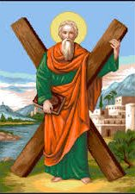
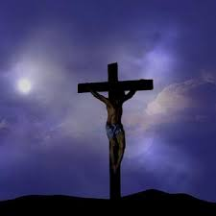
Creştinismul

Sfântul Andrei – apostolul românilor
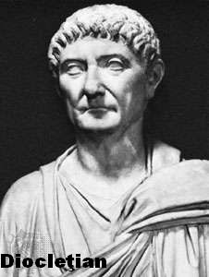
Se spune că Sfântul Andrei, un apostol a lui Iisus a propovăduit creştinismul pe teritoriul Dobrogei.
După cucerirea Daciei, creştinismul a fost răspândit de colonişti, militari, negustori. Creştinarea a fost îngreunată de unii împăraţi romani , precum Diocleţian. În jurul anului 300 sunt atestaţi numeroşi martiri ( martir = creştin omorât pentru credinţa sa ). S-au descoperit rămăşiţe de martiri la Niculiţel şi Murighiol.
Creştinismul s-a răspândit în Dacia pe cale naturală, prin misionarii care predicau oamenilor. Misionarul este persoana care răspândeşte religia creştină.

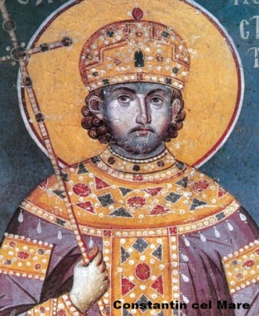
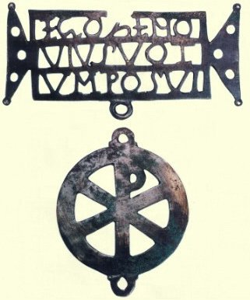
Creştinismul a fost recunoscut ca religie oficială a Imperiului Roman pe timpul lui Constantin cel Mare. El s-a răspândit rapid de la începutul secolului al IV-lea. Se menţionează în izvoarele istorice scrise nume de episcopi (Teotim al Tomisului ), preoţi, diaconi care alcătuiau o ierarhie bisericească. S-au găsit şi obiecte care atestă creştinismul pe teritoriul ţării noastre cum este Donariul de la Biertan (judeţul Sibiu ) – care are inscripţia Ego, Zenovius votum posui „Eu Zenovius am pus acest dar”. Donariul este un obiect donat simbolic bisericii ca ofrandă.

O personalitate a creştinismului de la început a fost Dionisie Exiguul (Dionisie cel Smerit ). El s-a născut în Dobrogea şi a introdus calendarul creştin. Calendarul creştin începe numerotarea anilor de la naşterea lui Iisus.
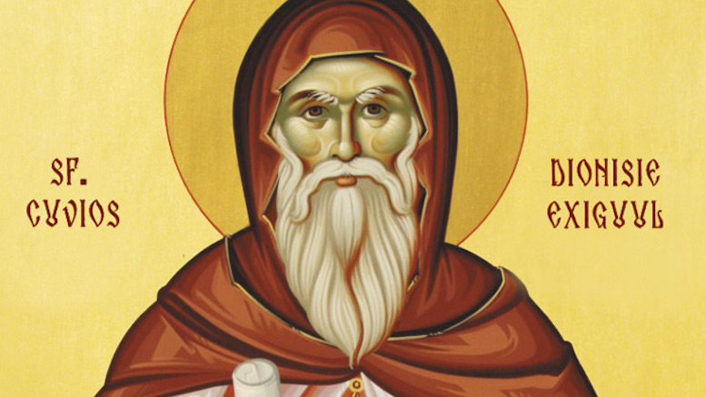
Principalii termeni creştini sunt în limba română de origine latină :
- Dumnezeu din Domine Deus
- Cruce din Crux
- Crăciun din Creatio
- Biserică din Basilica
- Creştin din Christianus
- A boteza din Baptisare etc
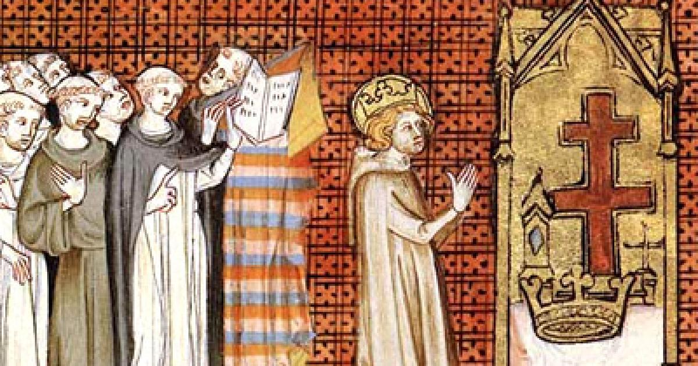
Poporul român în formare a fost creştinat în primele secole de existenţă a creştinismului.

